Okrasné rastliny

- skrášľujú životné prostredie
- vytvoril ich človek

Delenie:
1. DREVINY
A) Ihličnaté
- stromy: smrek, jedľa, borovica
- kry: borievka, tuja
B) Listnaté
- stromy: orgován, vŕba
- kry: rododendron, magnólia

2. BYLINY
- jarné: narcis, hyacint
- letničky: klinček, astra
- trvalky: ľalia, margaréta

3. IZBOVÉ RASTLINY
- orchidea, muškát

Smrek obyčajný | Jedľa biela
Kôra šupinatá, červenohnedá | Hladká, svetlosivá
Ihličky (listy) pichľavé, farba olivovozelená | nepichajú, sú mäkké, farba tmavozelená
Ihličky vretenovito usporiadané okolo konárika | Vyrastajú v dvoch radoch – spodná strana má biely prúžok
Šišky VISIA smerom DOLE  -opadávajú celé, nájdeme ich pod stromom | Šišky rastú smerom HORE –stoja na konáriku,  -šišky sa rozpadávajú už na strome,  !nenájdeme celé zrelé šišky pod stromom
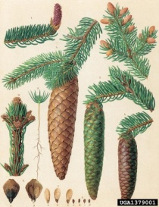 | 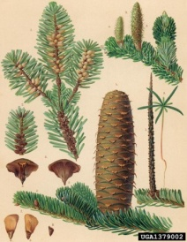

Smrek obyčajný | Jedľa biela
Kôra šupinatá, červenohnedá | Hladká, svetlosivá
Ihličky (listy) pichľavé, farba olivovozelená | nepichajú, sú mäkké, farba tmavozelená
Ihličky vretenovito usporiadané okolo konárika | Vyrastajú v dvoch radoch – spodná strana má biely prúžok
Šišky VISIA smerom DOLE  -opadávajú celé, nájdeme ich pod stromom | Šišky rastú smerom HORE –stoja na konáriku,  -šišky sa rozpadávajú už na strome,  !nenájdeme celé zrelé šišky pod stromom
 | 

Živočíchy prospešné pre človeka

- VČELÁRSTVO
- chovaný druh včela medonosná
- miesto chovu – úle

Spoločenstvo včiel tvoria:
- robotnice – neplodné samičky
- zbierajú nektár
- opeľujú kvety
- starajú sa o larvy
- tvorba plastov z vosku
- na obranu – žihadlo – zostáva v rane, včela hynie
- trúdy – samčekovia – oplodňujú kráľovnú
- matka (kráľovná)
- plodná samička
- kladie vajíčka do plastov
- po vyliahnutí novej matky, roj odchádza na iné miesto

Životný cyklus:
oplodnené vajíčko – larva – kukla – dospelý jedinec

Význam včiel:
- med (liečivé účinky)
- vosk
- peľ
- propolis
- včelia materská kašička
- včelí jed
- RYBÁRSTVO A RYBNIKÁRSTVO

- význam: ryby – zdroj potravy: mäso, kaviár, vitamín D
- chov rýb:

Kapor obyčajný | Pstruh potočný
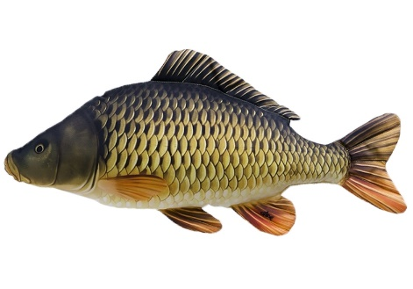 | 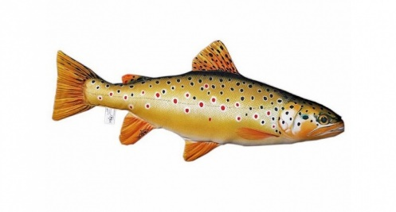
- preferuje teplejšie vody  - stojaté vody - jazerá  - nízky obsah kyslíka  - živí sa rastlinnou potravou | - preferuje studené vody  - tečúce až mierne tečúce vody  - vysoký obsah kyslíka vo vode  - dravá ryba

Rozmnožovanie – mimo tela samice vo vodnom prostredí = neresenie (oplodnenie vonkajšie)
- Samčie pohlavné bunky – mlieč
- Samičie – ikry

